
Octobre 2015 – n° 2

La grippe : ce n’est pas rien….

Quelques chiffres pour les années 2014 et 2015 en France :
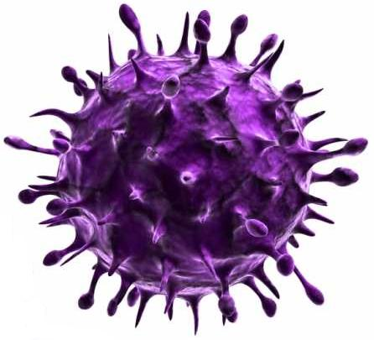
2.9 millions de consultations 30000 passages aux urgences

3133 hospitalisations 1558 hospitalisations en réanimation
Excès de 18300 décès toutes causes

Contrairement à ce qui avait été annoncé au début de l’épidémie, la majorité des virus grippaux circulants étaient couverts par le vaccin (source INVS bilan saison 2014-2015).

La grippe peut aggraver des maladies chroniques préexistantes ou entraîner une infection respiratoire pouvant conduire à des hospitalisations en réanimation.
La vaccination est recommandée pour :
- tous les seniors (65 ans et plus)
- les personnes considérées comme fragiles (femmes enceintes quel que soit le trimestre, patients souffrant de pathologies chroniques, personne en situation d’obésité morbide).
- les professionnels de santé

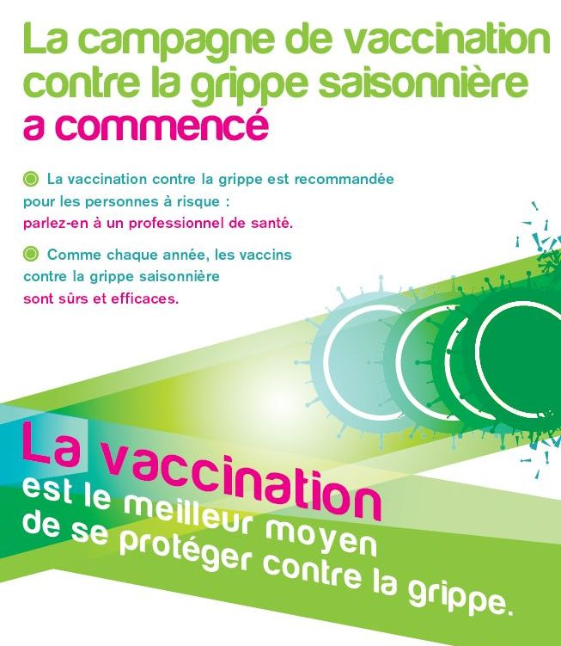
- Le vaccin antigrippal est le seul moyen efficace pour se protéger contre le virus de la grippe et les complications de la maladie.
- Il permet aussi de protéger les autres (notamment les personnes les plus fragiles de son entourage personnes âgées mais aussi jeunes enfants).
- La vaccination des professionnels de santé est fortement recommandée car elle les protège eux-mêmes (population exposée) et évite la transmission à leur entourage et aux patients/résidents qu’ils prennent en charge.

Le vaccin ne rend pas malade, il évite d’être malade et de rendre les autres malades !

L’épidémie de grippe saisonnière revient chaque année.

Selon le type de virus en circulation, les épidémies sont différentes en ampleur, en gravité, en population touchée, en durée et en date de survenue.

D’où l’importance d’identifier les premiers virus et de vacciner les populations à risque.


La vaccination est le premier rempart contre la grippe.
Les estimations de l’INVS montrent qu’avec la couverture actuelle 2000 décès sont évités par la vaccination chez les seniors chaque année. Ce chiffre pourrait être supérieur si la couverture vaccinale était plus importante.

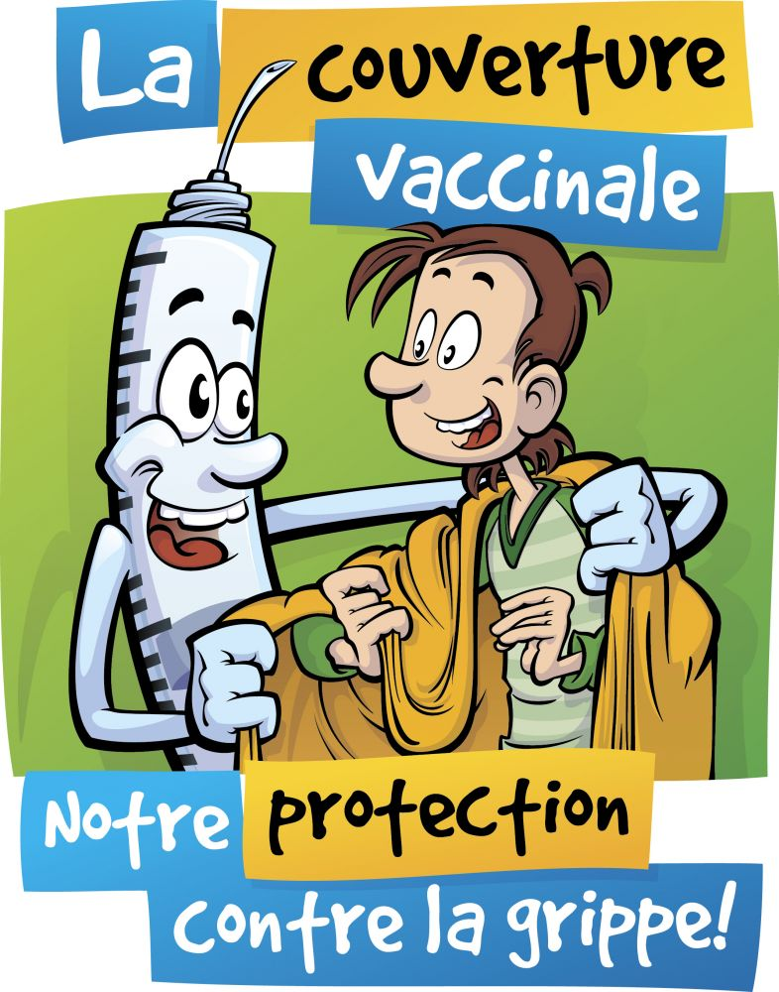
Les vaccins antigrippaux mis à disposition sont sûrs et ont prouvé leur efficacité. Celle-ci est limitée dans le temps (entre 6 à 9 mois), c’est pourquoi il est nécessaire de se faire vacciner chaque année. Sauf exception, les vaccins antigrippaux ne contiennent pas d’adjuvant.

Le vaccin est bien toléré par l’organisme et ne peut en aucun cas donner la grippe car c’est un vaccin inactivé qui ne contient pas de virus vivant. Tout syndrome grippal n’est pas la grippe !

Sa composition est adaptée annuellement en fonction des souches virales qui ont circulé l’hiver précédent dans l’hémisphère nord et pendant notre été dans l’hémisphère sud et donc les plus susceptibles d’être présentes encore cette année.

Le vaccin est indiqué à partir de l’âge de 6 mois.



La prévention repose sur la vaccination et les mesures barrières (réduction des contacts avec des malades et renforcement de l’hygiène : masques et hygiène des mains) doivent venir la compléter.

